LVT1332 | NORD SARLAT - Maison en pierre rénovée avec grange et terrain d'1,5 hectare | Région SARLAT

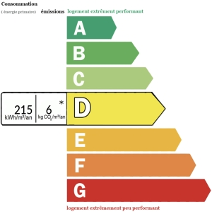 | À environ 10 km au nord de Sarlat, dans un environnement calme, découvrez cette charmante maison en pierre de 126m2 habitables entièrement rénovée avec goût. Elle se compose au rez-de-chaussée d'une belle entrée d'environ 13m2, une cuisine indépendante ainsi qu'un cellier ; Sur un demi-niveau se trouve le salon, pièce maitresse de cette maison avec son magnifique escalier en pierre. Au premier étage, une suite parentale avec cheminée, une salle d'eau, wc indépendant ainsi qu'un pallier pouvant faire office de dressing/bureau. Le deuxième étage offre deux chambres.  En dépendance, se trouve une grange en pierre d'environ 90m2 avec toiture neuve et belle hauteur sous plafond avec permis de construire pour l'aménager en espace de vie (arrivées d'eau et électricité, accès à l'intérieur de la maison).  Le tout sur un terrain de 16 385m2 piscinable. Fosse septique conforme - Climatisation réversible
Honoraires: TTC |  | PRIX HONORAIRES INCLUS: 495 000 € | Prix hors honoraires d'agence: 472 000 €

